Quiz EEM415

1- Verilen şekle göre istenilen çıkışların dalga şeklini çiziniz:
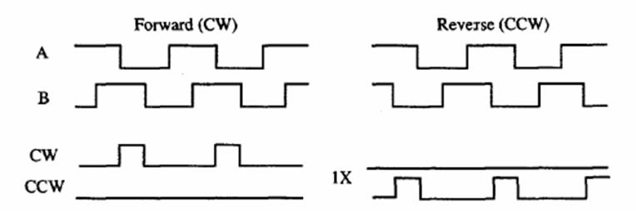
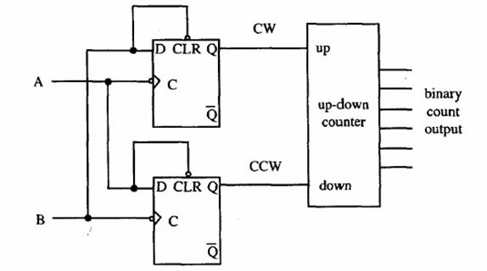

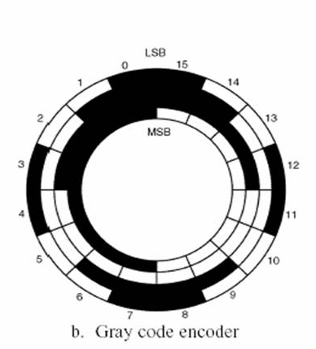
2- CCP modulunun Compare uygulaması için 2örnek veriniz.

3- Verilen encoder de çözünürlük değerini yazınız

4-CCp modunun gelen darbenin genişliğini ölçmek için , aşağıdaki algoritma verilmiştir.Yıldızla işaretlenen bölümleri kısaca açıklayınız
